Zapytanie ofertowe jest realizowane w ramach Projektu grantowego pt.: „Granty na badania i innowacje” realizowanego przez Podlaską Fundację Rozwoju Regionalnego w ramach Regionalnego Programu Operacyjnego Województwa Podlaskiego na lata 2014-2020, Poddziałanie 1.2.2 Bon na usługi badawcze.

Białystok, 09.07.2019

- ZAMAWIAJĄCY

GABINET STOMATOLOGICZNY MEDIX EWA GRAŻYNA DURAJ
ul. Stefana Żeromskiego, nr 1A, lok. 1U
15-349 Białystok

- TRYB ZAMÓWIENIA

- Do postępowania nie stosuje się przepisów ustawy z dnia 29 stycznia 2004 roku – Prawo zamówień publicznych (Dz. U. z 2007 r. Nr 223 poz. 1655 z póź. zm.).
- Postępowanie prowadzone jest z zachowaniem zasad uczciwej konkurencji, efektywności, jawności i przejrzystości.
- Zapytanie ofertowe zostało zamieszczone na stronie internetowej projektu www.grantynarozwoj.pl oraz zostało rozesłane trzem potencjalnym wykonawcom.

- OPIS PRZEDMIOTU ZAMÓWIENIA

Przedmiotem zamówienia jest zakup usługi badawczej dotyczącej opracowania nowej metody leczenia protetycznego i ortodontycznego z prewencją dysfunkcji biomechaniki żuchwy, obejmującej dobór materiałów i technologii wytwarzania wewnątrz ustnego trenażera języka, na podstawie modelowej oceny i eksperymentalnej weryfikacji wpływu jego cech funkcjonalnych na biomechanikę żuchwy oraz przygotowania dokumentacji dotyczącej zgłoszenia wynalazku procedury medycznej w Urzędzie Patentowym RP.

- Nazwa i kod dotyczący przedmiotu zamówienia określone we Wspólnym Słowniku Zamówień (CPV)

Kod CPV: 73000000-2

Nazwa kodu: Usługi badawcze i eksperymentalno-rozwojowe oraz pokrewne usługi doradcze.

2. Szczegółowy opis przedmiotu zamówienia znajduje się w Załączniku nr 1 do niniejszego Zapytania ofertowego.

- TERMIN WYKONANIA ZAMÓWIENIA

- Termin wykonania przedmiotu zamówienia: do dnia 30/06/2020

- WARUNKI UDZIAŁU W POSTĘPOWANIU

- Oferent biorcy udział w postępowaniu musi posiadać odpowiednie doświadczenie, co pozwoli na potwierdzenie zdolności technicznej do wykonania przedmiotu zamówienia. Zamawiający uzna powyższy warunek za spełniony, jeżeli Oferent w załączniku nr 4 wykaże:
a. wykonaną w okresie ostatnich 3 lat minimum 1 usługę badawczą dotyczącą inżynierii stomatologicznej w zakresie biomechaniki żuchwy i wartości co najmniej 7 000,00 PLN netto,
b. autorstwo lub współautorstwo w co najmniej 2 przyznanych patentach w zakresie protez lub urządzeń przeznaczonych do pracy w jamie ustnej człowieka.
- Ofertę należy złożyć na formularzu ofertowym załączonym do niniejszego Zapytania ofertowego (Załącznik nr 2) wraz z oświadczeniem o braku powiązań (Załącznik nr 3) oraz oświadczeniem oferenta dotyczące jego doświadczenia (Załącznik nr 4). W przypadku oferenta nieprowadzącego działalności gospodarczej do oferty należy dołączyć CV oferenta.
- Złożona oferta powinna:
- zostać podpisana przez osobę uprawnioną do sporządzenia oferty,
- zostać przygotowana w sposób czytelny, zgodnie z opisem przedmiotu zamówienia,
- zostać opatrzona datą sporządzenia oferty,
- zawierać dane oferenta takie jak: nazwa oferenta / imię i nazwisko, adres, numer telefonu, numer NIP.
- Złożona oferta powinna być ważna min. 60 dni od ostatniego dnia składania ofert.
- Zamawiający nie przewiduje możliwości składania ofert częściowych ani wariantowych do przedmiotowego zapytania.
- Jeden oferent może złożyć tylko jedną ofertę.
- Rozpatrywane będą tylko te oferty, które wpłynęły w wyznaczonym terminie.

- WARUNKI WYKLUCZENIA Z UDZIAŁU W POSTĘPOWANIU

Wykluczeni z udziału w postępowaniu zostaną Oferenci, którzy:
- Nie spełnią wymagań merytorycznych zawartych w załączniku nr 1 do niniejszego zapytania ofertowego oraz wymagań formalnych, o których mowa w punkcie pt. WARUNKI UDZIAŁU W POSTĘPOWANIU.
- Nie posiadają niezbędnej wiedzy i doświadczenia w zakresie dostaw bądź usług objętych zapytaniem ofertowym oraz nie posiadają faktycznej zdolności do wykonania zamówienia w tym między innymi nie dysponują prawami, potencjałem technicznym i osobowym koniecznym do wykonania tego zamówienia.
- Posiadają powiązania kapitałowe lub osobowe z Zamawiającym. Przez powiązania kapitałowe lub osobowe rozumie się wzajemne powiązania między Beneficjentem lub osobami upoważnionymi do zaciągania zobowiązań w imieniu Beneficjenta lub osobami wykonującymi w imieniu Beneficjenta czynności związane z przygotowaniem i przeprowadzeniem procedury wyboru wykonawcy a wykonawcą, polegające w szczególności na:
- uczestniczeniu w spółce, jako wspólnik spółki cywilnej lub spółki osobowej,
- posiadaniu, co najmniej 10 % udziałów lub akcji,
- pełnieniu funkcji członka organu nadzorczego lub zarządzającego, prokurenta, pełnomocnika,
- pozostawaniu w związku małżeńskim, w stosunku pokrewieństwa lub powinowactwa w linii prostej, pokrewieństwa drugiego stopnia lub powinowactwa drugiego stopnia w linii bocznej lub w stosunku przysposobienia, opieki lub kurateli.

- WARUNKI ZMIANY UMOWY

1. Zamawiający przewiduje możliwość zmian postanowień zawartej umowy, w przypadku, gdy nastąpi zmiana powszechnie obowiązujących przepisów prawa w zakresie mającym wpływ na realizację przedmiotu umowy.
2. Zamawiający przewiduje możliwość dokonania zmian postanowień zawartej umowy w drodze aneksu w stosunku do treści oferty w przypadku nieprzewidzianych zdarzeń w momencie dokonywania wyboru oferty, a w szczególności nieprzewidzianych zdarzeń losowych.
3. Zamawiający zastrzega sobie prawo do unieważnienia postępowania bez podania przyczyny w trakcie jego trwania w przypadku zaistnienia niemożliwej wcześniej do przewidzenia okoliczności prawnej, ekonomicznej, technicznej lub wystąpienia siły wyższej.

- MIEJSCE ORAZ TERMIN SKŁADANIA OFERT

      - Termin składania ofert: do dnia 16.07.2019

2. Za datę wpływu uznaję się datę wpływu oferty do zamawiającego.
3. Oferta powinna być sporządzona na wymaganym formularzu wraz z niezbędnymi oświadczeniami wskazanymi w Zapytaniu ofertowym. Oferta powinna być przesłana za pośrednictwem poczty, kuriera, poczty elektronicznej e-mail albo dostarczona osobiście pod niżej wskazane dane adresowe:

Adres firmy: ul. Stefana Żeromskiego nr 1A, lok. 1U, 15-349 Białystok
e-mail: ewaduraj@gmail.com

- KRYTERIA OCENY OFERT

Oferty będą oceniane w odniesieniu do najkorzystniejszych warunków przedstawionych przez Oferentów. Przy wyborze najkorzystniejszej oferty, Zamawiający kierować się będzie następującymi kryteriami:
- CENA – Cena netto przedmiotu zamówienia – waga kryterium 80%;
- TERMIN REALIZACJI PRAC BADAWCZYCH – określony przez Oferenta termin realizacji przedmiotu zamówienia liczony w dniach kalendarzowych od momentu podpisania umowy pomiędzy Stronami – waga kryterium 20%;

- OPIS SPOSOBU PRZYZNANIA PUNKTACJI ORAZ WAGI PUNKTOWE POSZCZEGÓLNYCH KRYTERIÓW

Oferty, spełniające wszystkie wymogi przedstawione w niniejszym zapytaniu ofertowym, zostaną uszeregowane od najmniej korzystnej do najbardziej korzystnej w ramach poszczególnych kryteriów. Następnie ofertom zostaną przyznane punkty zgodnie z metodologią przyznawania punktów opisaną poniżej. W postępowaniu ofertowym zwycięży oferent, który zdobędzie najwyższą liczbę punktów zsumowanych w ramach wszystkich kryteriów (C+T).

L.p. | Kryterium | Waga kryterium | Opis sposobu przyznania punktów
1 | CENA - Cena netto przedmiotu zamówienia | 80% | Algorytm oceny kryterium cena netto przedmiotu zamówienia:  cena minimalna  C = ---------------------------------- x 80 pkt.  cena oferty badanej  gdzie:  Cena minimalna – najniższa cena netto w PLN spośród wszystkich ocenianych ofert.  Cena oferty badanej – cena netto w PLN badanej oferty.  Ceny wpisane do oferty muszą obejmować wszystkie koszty wskazane w zapytaniu ofertowym oraz zobowiązania publicznoprawne jak i zastosowane rabaty i upusty finansowe. Ceny powinny zostać podane w wartościach netto.  UWAGA:  Przeliczenie waluty obcej na PLN, celem dokonania porównania ofert będzie następowało wg kursu średniego NBP ustalonego na dzień ostatecznego terminu składania ofert.
2 | TERMIN REALIZACJI PRAC BADAWCZYCH – określony przez Oferenta termin realizacji przedmiotu zamówienia liczony w dniach kalendarzowych od momentu podpisania umowy pomiędzy Stronami | 20% | Algorytm oceny kryterium termin realizacji prac badawczych:  najkrótszy termin realizacji  T = --------------------------------------------- x 20 pkt.  termin realizacji oferty badanej  gdzie:  Najkrótszy termin realizacji – najkrótszy wskazany termin realizacji prac badawczych spośród wszystkich ocenianych ofert, liczony od momentu podpisania umowy pomiędzy stronami.  Termin realizacji oferty badanej – termin realizacji prac badawczych wskazany w badanej ofercie, liczony od momentu podpisania umowy między stronami.  Termin realizacji przedmiotu zamówienia powinien zostać podany w dniach kalendarzowych.

- TERMIN ZWIĄZANIA OFERTĄ

Termin związania ofertą wynosi 60 dni liczonych od ostatniego dnia terminu składania ofert.

- OSOBA UPOWAŻNIONA DO KONTAKTÓW

Dodatkowych informacji udziela Ewa Duraj pod numerem telefonu 602 788 776, e-mail ewaduraj@gmail.com

- ZAŁĄCZNIKI

Załącznik 1. Szczegółowy opis przedmiotu zamówienia
Załącznik 2. Formularz ofertowy
Załącznik 3. Oświadczenie Oferenta o braku powiązań z Zamawiającym

Załącznik 1 do zapytania ofertowego nr 2/2019/Grant

Szczegółowy opis przedmiotu zamówienia

Przedmiotem zamówienia jest zakup usługi badawczej dotyczącej opracowania nowej metody leczenia protetycznego i ortodontycznego z prewencją dysfunkcji biomechaniki żuchwy, obejmującej dobór materiałów i technologii wytwarzania wewnątrz ustnego trenażera języka, na podstawie modelowej oceny i eksperymentalnej weryfikacji wpływu jego cech funkcjonalnych na biomechanikę żuchwy oraz przygotowania dokumentacji dotyczącej zgłoszenia wynalazku procedury medycznej w Urzędzie Patentowym RP.

Na planowaną do realizacji usługę badawczą składają się:

1. Przeprowadzenie komputerowych badań symulujących efekt działania trenażera metodą elementów skończonych (3D CAD/MES), a dokładnie wpływu podatności elementu sprężystego trenażera języka opartego o zgłoszenie patentowe nr P.420502 na biomechanikę żuchwy, w miarodajnych kryteriach mechanicznych, wynikających z biomechaniki żuchwy, w tym sił reakcji zwarcia na zębach i sił reakcji w stawach skroniowo-żuchwowych

2. Na podstawie otrzymanych biomechanicznych badań symulacyjnych powinny zostać wytypowane materiały i konstrukcje spełniające miarodajne, fizykalne kryterium korzyści terapeutycznych. Funkcjonalne cechy terapeutyczne trenażera powinny zostać poddane modelowej ocenie wielokryterialnej w zakresie: wartości generowanej siły języka i odpowiedzi żuchwy na tę siłę w kryterium jej przemieszczeń oraz wartości sił reakcji w stawach skroniowo-żuchwowych przy założeniu stałego lub zmiennego napięcia sił mięśniowych.

3. Wykonanie badań symulacyjnych wytrzymałości materiałów spełniających kryteria biozgodności, korzyści terapeutycznych i spełniających kryterium termoformowania w jamie ustnej w celu doboru materiału na trenażer języka.

4. Dla wybranych materiałów w pkt. 3 opracowanie technologii bezpośredniego formowania trenażera języka w ustach pacjenta, w tym opracowanie technologii wytwarzania uniwersalnych prefabrykowanych trenażerów z materiałów biozgodnych na potrzeby opracowywanej metody leczenia stomatologicznego oraz wykonanie niezbędnej ilości prototypów do dalszych badań rozwojowych.

5. Weryfikacja eksperymentalna w jamie ustnej opracowanych prototypów oraz weryfikacja jakości otrzymanego trenażera na podstawie badania podatności elementu sprężystego, dokładności przylegania do tkanek oraz wartości siły utrzymania na zębach.

6. Weryfikacja eksperymentalna w jamie ustnej człowieka i ocena wpływu trenażera na położenie żuchwy z wykorzystaniem potencjału i zasobów Zamawiającego.

7. Przygotowanie dokumentacji dotyczącej zgłoszenia wynalazku w Urzędzie Patentowym RP w zakresie badania zdolności patentowej i potwierdzenia innowacyjności cech znamiennych procedury medycznej, która ma stanowić podstawę do wdrożenia leczenia protetycznego i ortodontycznego z prewencją dysfunkcji biomechaniki żuchwy z wykorzystaniem opracowanego trenażera.

8. Przygotowanie i przedstawienie wyników prac w formie raportu końcowego.

Praca badawcza zostanie oparta o zgłoszenie patentowe nr P.420502 pt.: „Urządzenie rehabilitacyjne w terapii zaburzeń narządu żucia lub mowy”. Zamawiający posiada swobodne i wyłączne prawo do zastosowania ww. wynalazku w zakresie planowanej do opracowania metody leczenia dysfunkcji biomechaniki żuchwy w oparciu o umową licencyjną.

Realizacja usługi badawczej jest jednoznaczna z przekazaniem:
- raportu końcowego z przeprowadzonych prac, podpisaniem protokołu zdawczo-odbiorczego oraz wystawieniem dokumentu sprzedaży, a w przypadku osoby fizycznej rachunku do umowy o dzieło.
- kompletnej dokumentacji zgodnie z ww. zakresem prac.

Na wyżej wskazany zakres prac zostanie podpisana umowa na realizację prac badawczych. Umowa będzie wskazywała, iż zgłaszającym i wyłącznym właścicielem oraz dysponentem praw do opracowanej nowej procedury medycznej pozwalającej na wdrożenie innowacyjnego leczenia protetycznego i ortodontycznego w zakresie dysfunkcji biomechaniki żuchwy będzie firma występująca o przyznanie grantu na rozwój tj. GABINET STOMATOLOGICZNY MEDIX EWA GRAŻYNA DURAJ.

Poniżej dołączono opis dotyczący zgłoszenia patentowego nr P.420502 pt.: „Urządzenie rehabilitacyjne w terapii zaburzeń narządu żucia lub mowy”.

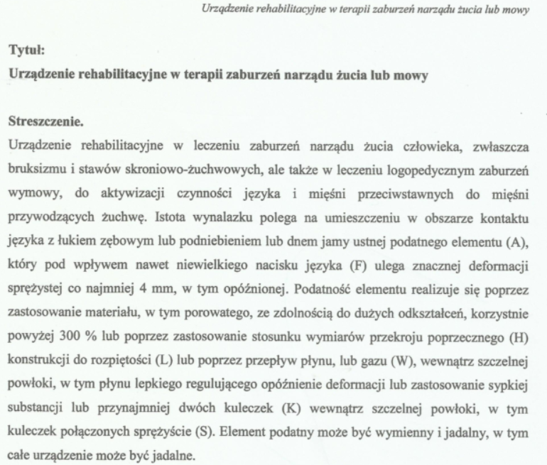
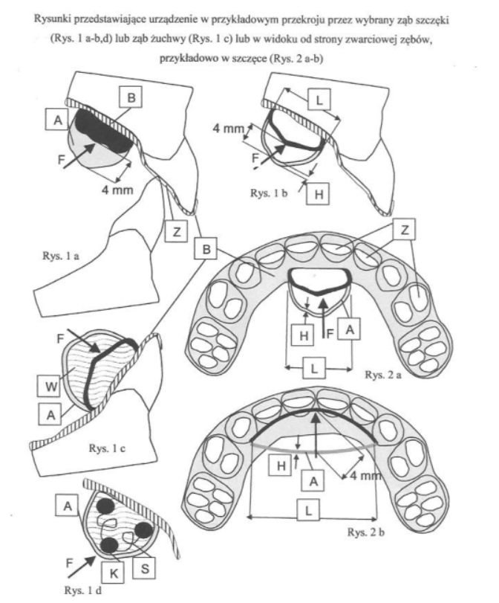
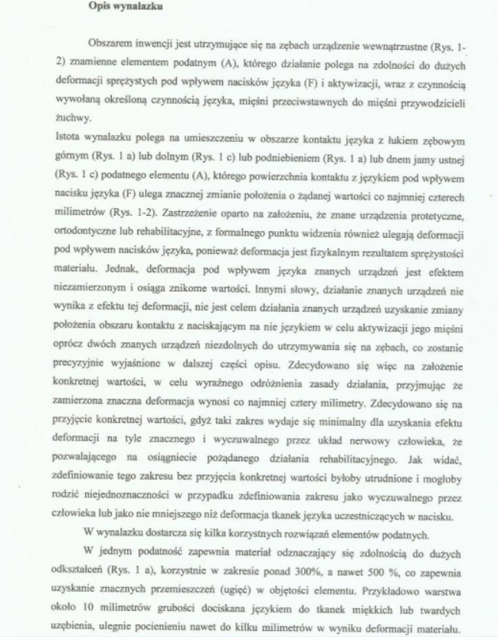

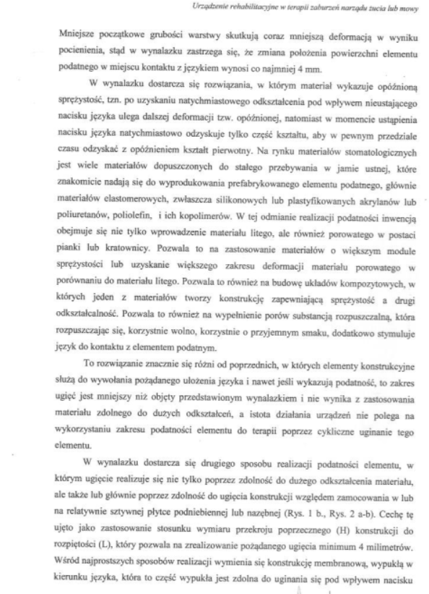

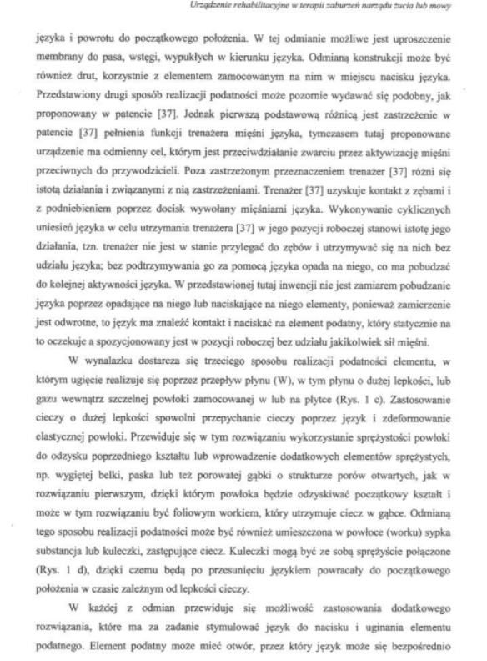
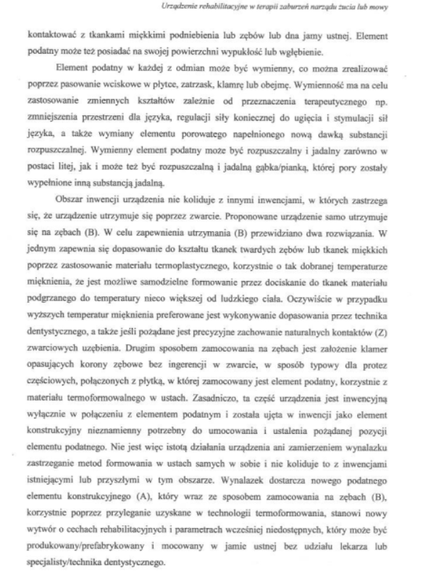

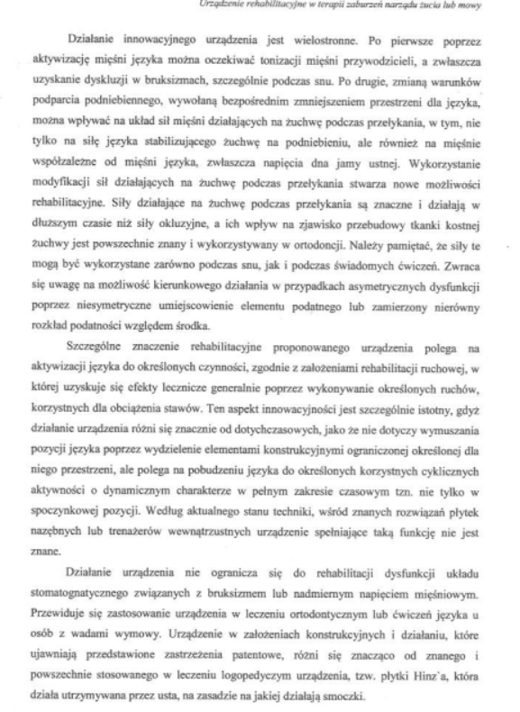

Załącznik 2 do zapytania ofertowego nr 2/2019/Grant

……………………………….. ………………………..
Nazwa oferenta / imię i nazwisko, Data i miejsce
Adres, numer telefonu, NIP

FORMULARZ OFERTOWY

Przedmiotem zamówienia jest zakup usługi badawczej dotyczącej opracowania nowej metody leczenia protetycznego i ortodontycznego z prewencją dysfunkcji biomechaniki żuchwy, obejmującej dobór materiałów i technologii wytwarzania wewnątrz ustnego trenażera języka, na podstawie modelowej oceny i eksperymentalnej weryfikacji wpływu jego cech funkcjonalnych na biomechanikę żuchwy oraz przygotowania dokumentacji dotyczącej zgłoszenia wynalazku procedury medycznej w Urzędzie Patentowym RP, zgodnie z Załącznikiem 1 do przedmiotowego zapytania ofertowego nr 2/2019/Grant.

1 | CENA PRZEDMIOTU ZAMÓWIENIA |  | wartość netto  (proszę podać walutę)
2 | TERMIN REALIZACJI PRAC BADAWCZYCH |  | w dniach kalendarzowych

Oświadczenia:
- Oświadczam, iż zapoznałem się z treścią zapytania ofertowego, nie wnoszę żadnych zastrzeżeń oraz uzyskałem niezbędne informacje do przygotowania oferty.
- Oświadczam, iż akceptuję założenia zawarte w niniejszym zapytaniu ofertowym, dotyczące zakresu zamówienia oraz wymagań w nim zawartych.
- Oświadczam, iż oferta jest ważna 60 dni liczonych od ostatniego dnia terminu składania ofert.
- Oświadczam, że oferta w cenie obejmuje:
- Przekazanie kompletnej dokumentacji przebadanego produktu,
- Przekazanie Raportów przeprowadzonych badań.
- W przypadku przyznania nam zamówienia, zobowiązujemy się do zawarcia umowy
w miejscu i terminie wskazanym przez Zamawiającego.
- Oświadczam, iż posiadam niezbędną wiedzę i doświadczenie w zakresie wykonania usługi objętej zapytaniem ofertowym oraz posiadam faktyczną zdolność do wykonania zamówienia, w tym między innymi dysponuję prawami, potencjałem technicznym i osobowym koniecznym do wykonania tego zamówienia (w przypadku oferenta nieprowadzącego działalności gospodarczej do oferty należy dołączyć CV oferenta, potwierdzające doświadczenie oraz zdolność do wykonania zamówienia).
- Oświadczam, iż znajduję się w sytuacji ekonomicznej i finansowej zapewniającej wykonanie zamówienia.
- Oświadczam, iż reprezentowany przeze mnie podmiot nie jest przedmiotem wszczętego postępowania upadłościowego, ani jego upadłość nie jest ogłoszona, nie jest poddane procesowi likwidacyjnemu, a jego sprawy nie są objęte zarządzeniem komisarycznym lub sądowym*.
- Oświadczam, iż nie zalegam z uiszczaniem podatków, opłat lub składek na ubezpieczenie społeczne lub zdrowotne.
- Oświadczam, iż Członkowie organów/władz/wspólnicy upoważnieni do reprezentowania podmiotu nie zostali prawomocnie skazani za przestępstwo popełnione w związku z postępowaniem o udzielenie zamówienia, przestępstwo przekupstwa, przestępstwo przeciwko obrotowi gospodarczemu lub inne przestępstwo popełnione w celu osiągnięcia korzyści majątkowych* / Oświadczam, iż nie zostałem prawomocnie skazany za przestępstwo popełnione w związku z postępowaniem o udzielenie zamówienia, przestępstwo przekupstwa, przestępstwo przeciwko obrotowi gospodarczemu lub inne przestępstwo popełnione w celu osiągnięcia korzyści majątkowych*.

*Nie potrzebne skreślić

……...…………………………
Podpis osoby uprawnionej do
reprezentowania oferenta

Załącznik 3 do zapytania ofertowego nr 2/2019/Grant

Oświadczenie Oferenta o braku powiązań z Zamawiającym

Oświadczam, że

……………………………………………………………………………………………………………
(pełna nazwa / imię i nazwisko Oferenta)

nie jest podmiotem powiązanym osobowo lub kapitałowo z Zamawiającym tj. z firmą GABINET STOMATOLOGICZNY MEDIX EWA GRAŻYNA DURAJ.

Przez powiązania kapitałowe lub osobowe rozumie się wzajemne powiązania między zamawiającym lub osobami upoważnionymi do zaciągania zobowiązań w mieniu zamawiającego lub osobami wykonującymi w imieniu zamawiającego czynności związane z przygotowaniem i przeprowadzaniem procedury wyboru wykonawcy, a wykonawcą, polegające w szczególności na:
- Uczestniczeniu w spółce, jako wspólnik spółki cywilnej lub spółki osobowej,
- Posiadaniu co najmniej 10 % udziałów lub akcji,
- Pełnieniu funkcji członka organu nadzorczego lub zarządzającego, prokurenta, pełnomocnika,
- Pozostawaniu w związku małżeńskim, w stosunku pokrewieństwa lub powinowactwa w linii prostej, pokrewieństwa drugiego stopnia lub powinowactwa drugiego stopnia w linii bocznej lub w stosunku przysposobienia, opieki lub kurateli.

………………………………… ..…….……………………………..…
Data i miejsce Podpis osoby uprawnionej do
reprezentowania oferenta

Załącznik 4 do zapytania ofertowego nr 2/2019/Grant

OŚWIADCZENIE OFERENTA DOTYCZĄCE POSIADANEGO DOŚWIADCZENIA

Wystawca oświadczenia:

……………………………………………………………………………………………………………
(pełna nazwa / imię i nazwisko Oferenta)

Posiadam niezbędne doświadczenie do wykonania zamówienia:

a. Wykonana w okresie ostatnich 3 lat minimum 1 usługa badawcza dotycząca inżynierii stomatologicznej w zakresie biomechaniki żuchwy i wartości co najmniej 7 000,00 PLN netto:

Lp. | Rodzaj usługi | Termin realizacji | Wartość zamówienia
1
2
Etc.

b. Autorstwo lub współautorstwo w co najmniej 2 przyznanych patentach w zakresie protez lub urządzeń przeznaczonych do pracy w jamie ustnej człowieka:

Lp. | Nr patentu | Tytuł patentu
1
2
Etc.

………………………………… ..…….……………………………..…
Data i miejsce Podpis osoby uprawnionej do
reprezentowania oferenta

